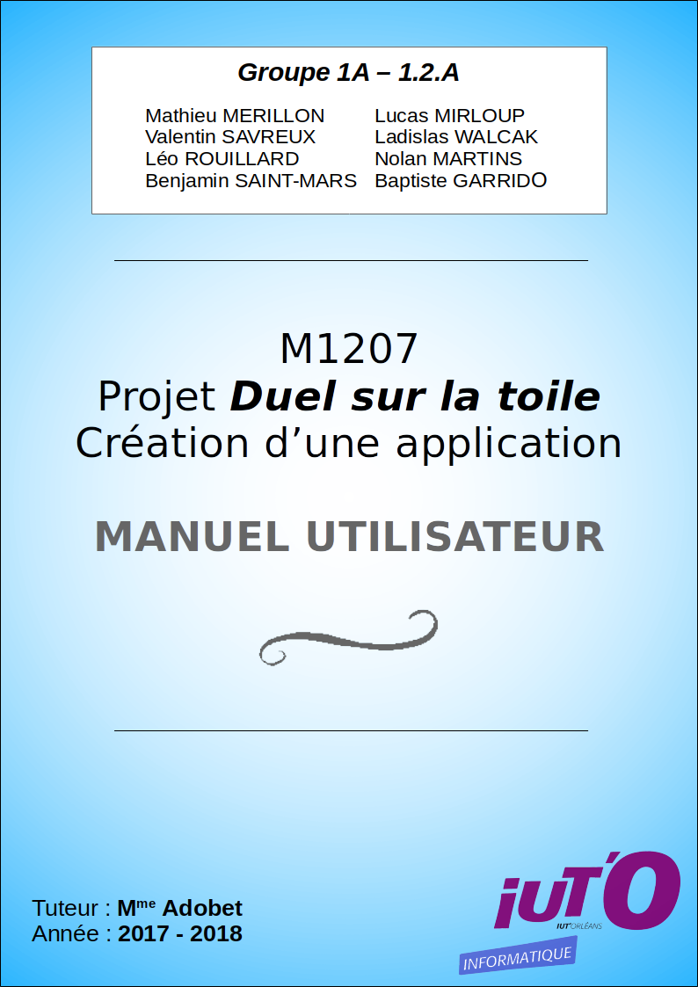
SOMMAIRE
I - Préface 3
II - Les jeux. 4
A) Accueil des jeux. 4
1. Comment faire pour jouer avec un ami ? 5
2. Comment faire pour reprendre une partie ? 5
3. Comment faire si je me suis trompé de bouton dans l’une des deux étapes précédente ? 5
B) Mastermind. 6
1. Comment faire si je ne connais pas les règles du Mastermind ? 6
2. Comment ajouter une couleur dans ma combinaison ? 6
3. Comment supprimer une couleur que je ne voulais pas ajouter à ma combinaison ? 7
4. Comment faire tester ma combinaison ? 7
5. À quoi servent les 4 pions à droite des essais ? 7
6. Comment quitter la partie ? 7
C) Puissance 4. 8
1. Comment placer son pion à l’endroit voulu ? 8
2. Comment quitter la partie ? 8
III - Module Administrateur. 9
A) Gérer les utilisateurs. 10
1. Comment voir les statistiques d’un joueur ? 10
2. Comment faire pour activer/désactiver un joueur ? 10
3. Comment modifier les informations d’un joueur ? 11
B) Gérer les jeux. (non implémenté par la base de données) 12
1. Comment Activer/Désactiver un jeu ? 12
2. Comment Ajouter un jeu ? 12
C) Voir les statistiques. 13
1. Comment voir les statistiques de jeux ? 13
IV - Module Joueur. 14
1. Comment se connecter ? 15
2. Comment modifier ses informations ? 16
3. Comment ajouter un ami ? 16
4. Comment parler avec un ami ? 17

Préface
Dans ce manuel, vous retrouverez les principales questions que vous pourriez vous poser lors de l’utilisation de la plateforme de jeu de Duel sur la Toile. Les questions sont réparties en 3 parties : les jeux, le module joueur et le module administrateur, et en sous-parties en fonction de la page concernée. Chaque partie est illustrée via des images des principales pages de chaque module, avec des cadres rouges accompagnés par un numéro, qui renvoient à une question.
Sur ces images, les cadres noirs représentent ce qui ne fonctionne pas encore dans notre projet.

Bonne lecture, en espérant que ce manuel répondra à toutes vos questions.
Le Groupe 1A – 1.2.A.

Les jeux.

Accueil des jeux.
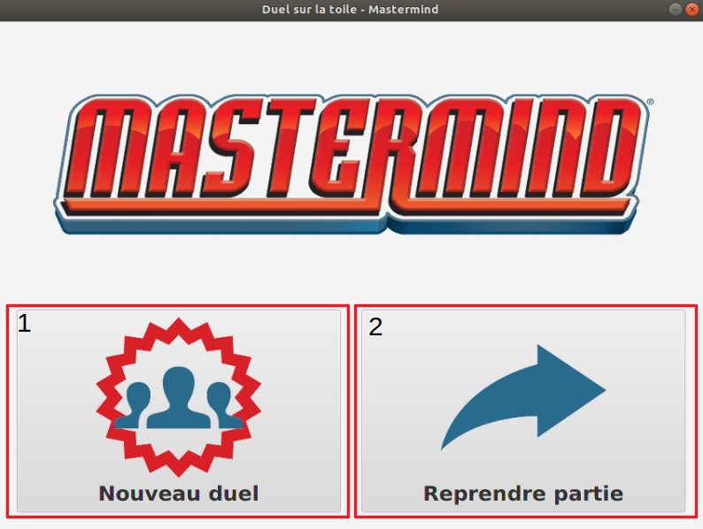
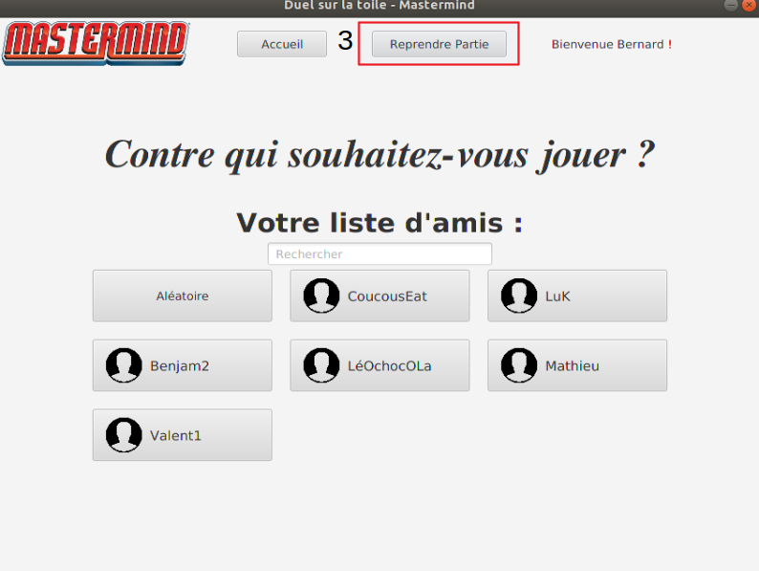
Vous venez de démarrer un jeu. Un écran d’accueil s’ouvre devant vous.

Comment faire pour jouer avec un ami ?
Vous devez cliquer sur le bouton joueur avec un ami, puis deux solution s’offre à vous :
- Cliquer directement sur l’ami avec lequel vous voulez jouer.
- Rechercher avec la barre de recherche l’ami avec lequel vous voulez jouer, puis cliquer sur celle-ci.

Comment faire pour reprendre une partie ?
Vous devez cliquer sur le bouton reprendre une partie, puis deux solutions s’offrent à vous :
- Cliquez directement sur la partie que vous voulez reprendre.
- Trouvez la partie que vous souhaitez reprendre avec la barre de recherche, puis cliquez sur celle-ci.

Comment faire si je me suis trompé de bouton dans l’une des deux étapes précédente ?
Dans la page de choix joueur, vous pouvez changer de mode de sélection. Il suffit pour cela de cliquer sur le bouton Reprendre partie ou Nouvelle partie en haut de la page, ce qui vous amènera à l’autre mode.

Mastermind.
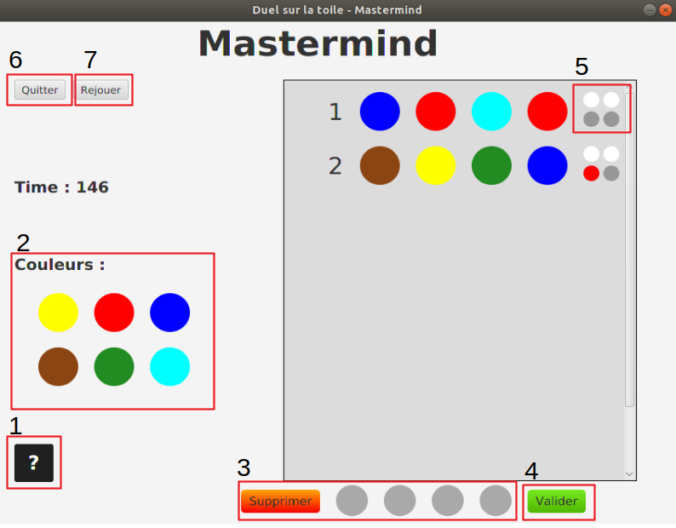

Comment faire si je ne connais pas les règles du Mastermind ?
Vous pouvez cliquer sur le point d'interrogation se trouvant dans le coin inférieur gauche de la fenêtre, une règle du jeu s'affiche alors.

Comment ajouter une couleur dans ma combinaison ?
Vous devez cliquer sur la couleur de votre choix parmi les six couleurs se trouvant à la gauche de la fenêtre.

Comment supprimer une couleur que je ne voulais pas ajouter à ma combinaison ?
Il existe deux façons pour ça :
- Vous pouvez cliquer sur le pion mal placé dans la combinaison.
- Vous pouvez supprimer la combinaison entière en cliquant sur le bouton Supprimer. Ce bouton supprime toutes les couleurs placées.
Attention, valider une combinaison est irréversible.

Comment faire tester ma combinaison ?
Vous devez cliquer sur le bouton Valider se trouvant sur le côté droit de la combinaison. Votre essai est alors affiché au-dessus. Au départ, le cadre à cet endroit est vide, puis il se remplit petit à petit de vos essais avec, à droite de chaque tentative, 4 pions d’indices.

À quoi servent les 4 pions à droite des essais ?
Le but du jeu étant de découvrir la combinaison mystère, il faut que vous receviez des indications suite à vos essais pour vous approcher de plus en plus de la bonne combinaison et gagner. Lisez les règles du jeu pour comprendre leur signification.

Comment quitter la partie ?
Il suffit de cliquer sur le bouton Quitter.

Puissance 4.
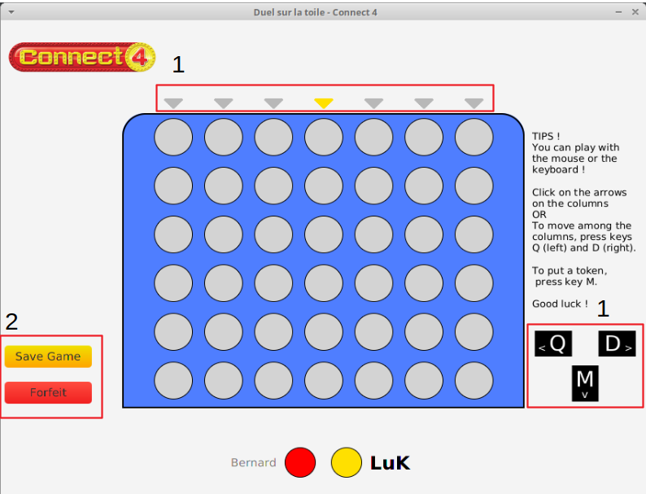

Comment placer son pion à l’endroit voulu ?
Il existe deux façon pour ça :
- Vous pouvez cliquer sur la flèche au dessus de la colonne où vous souhaitez que votre pion soit déposé.
- Vous pouvez choisir la colonne où déposer votre pion avec les lettres Q et D, puis déposer votre pion avec M.

Comment quitter la partie ?
Lorsque vous voulez sortir du jeu, pour attendre le coup de votre adversaire, vous devez cliquer sur le bouton Save Game.
Par contre, si vous voulez abandonner la partie, vous pouvez cliquer sur Forfeit

Module Administrateur.
En tant qu’administrateur, vous avez des droits en plus de ceux des joueurs.
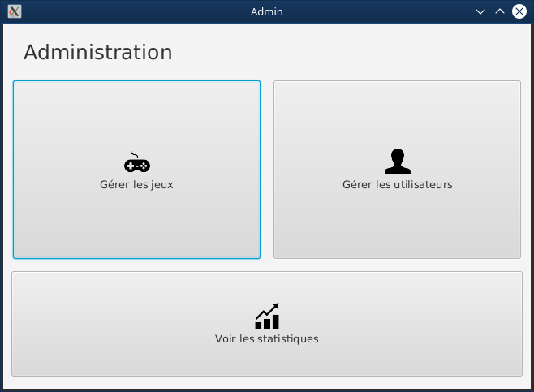

Gérer les utilisateurs.
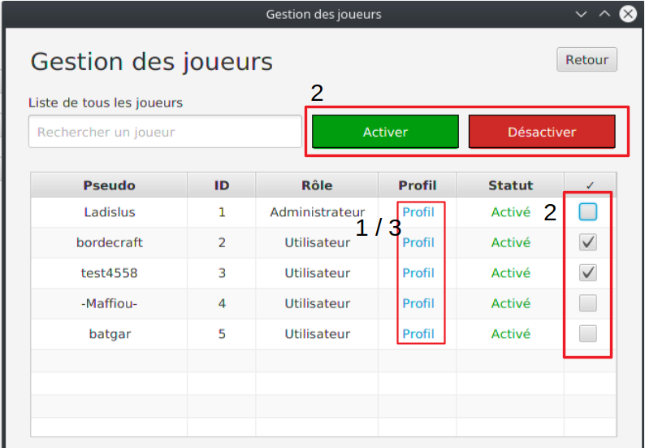

Comment voir les statistiques d’un joueur ?
Vous devez cliquer sur Profil à la droite du nom d’un joueur pour voir son profil, vous pouvez également rechercher un joueur dans la barre de recherche si vous cherchez un joueur en particulier.

Comment faire pour activer/désactiver un joueur ?
Vous devez sélectionner le ou les joueurs sur lesquels vous voulez agir, puis vous devez cliquer sur le bouton portant le nom du statut que vous voulez leur donner.

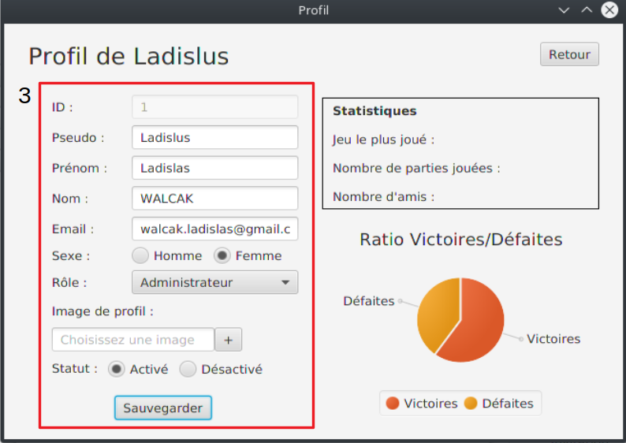

Comment modifier les informations d’un joueur ?
Vous devez vous rendre sur le profil que vous souhaitez modifier, puis vous pouvez modifier les information de l’utilisateur.

Gérer les jeux. (non implémenté par la base de données)
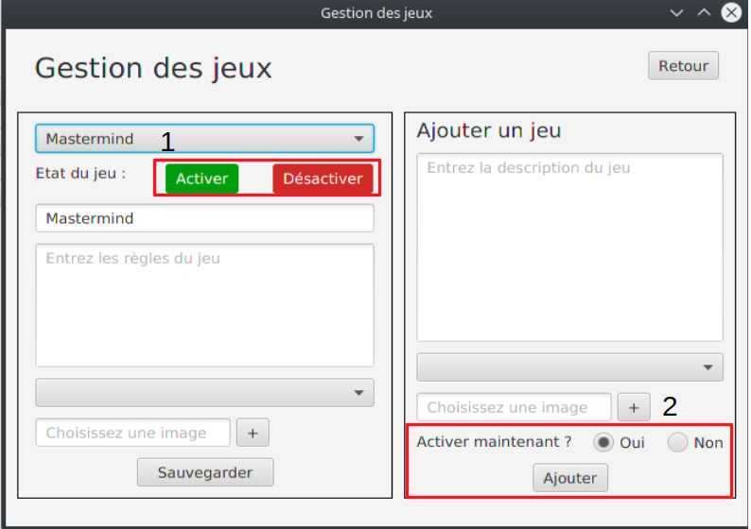

Comment Activer/Désactiver un jeu ?
Vous devez le jeu que vous souhaitez désactiver dans le menu déroulant, puis cliquer sur le bouton Activer / Désactiver.

Comment Ajouter un jeu ?
Vous devez remplir le formulaire “Ajouter un jeu” puis cliquer sur le bouton Ajouter. Une option Activer dès maintenant est disponible avec un bouton Switch.

Voir les statistiques.
La plupart des statistiques sont déjà affichée sur votre fenêtre, tel que le nombre de joueur connectés, le nombre de joueur inscrit, le nombre de partie totales de la plateforme, le nombre de partie en cours ou le record de connectés, ainsi que les meilleurs joueurs de la plateforme
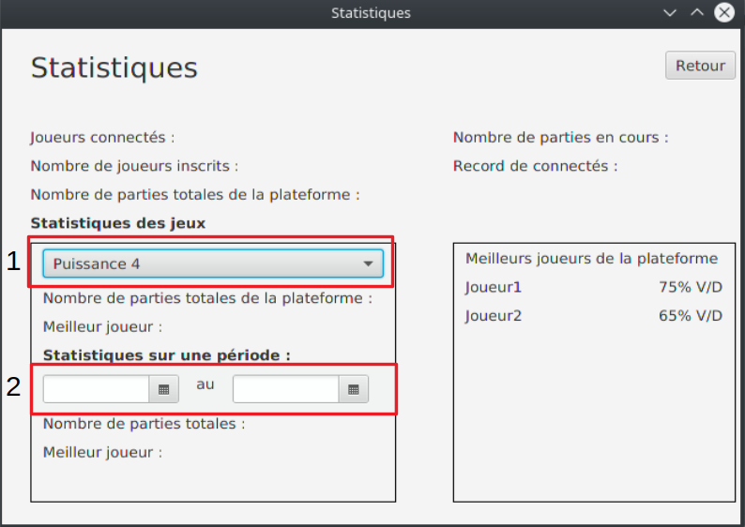

Comment voir les statistiques de jeux ?
Il suffit de cliquer sur le menu déroulant¹ qui vous proposera les jeux qui sont disponible sur la plateforme, plus qu'à choisir celui dont vous souhaitez voir les statistiques.
Vous pouvez également sélectionner une période² pour améliorer la précision de ces statistiques.

Module Joueur.
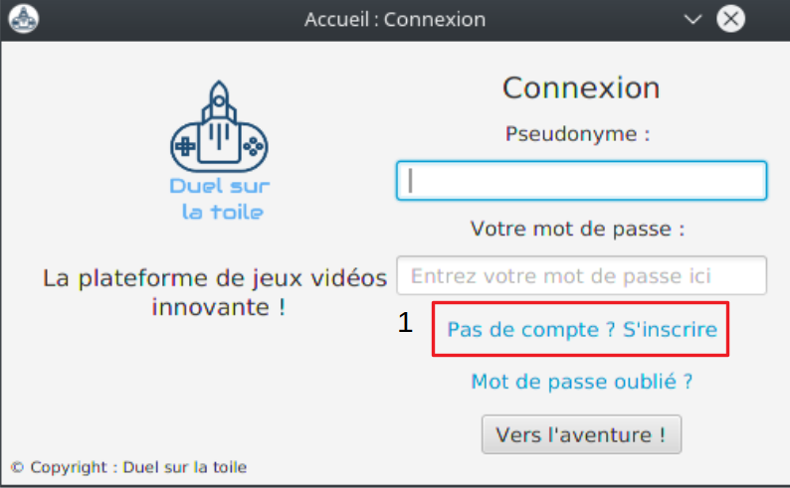
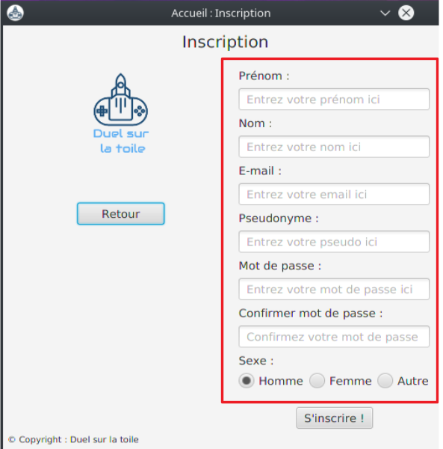
1

Comment se connecter ?
Si vous ne vous n’avez pas de compte, vous devez en créer un en cliquant sur “Pas de compte ? S’inscrire”, une autre fenêtre s’ouvrira et vous devrez rentrez quelques information : Prénom, nom, email, Pseudonyme, mot de passe, sexe ; puis cliquez sur le bouton S’inscrire
Sinon, vous n’avez qu’à entrer votre pseudo et votre mot de passe dans leur champ respectif et cliquer vers l’aventure !

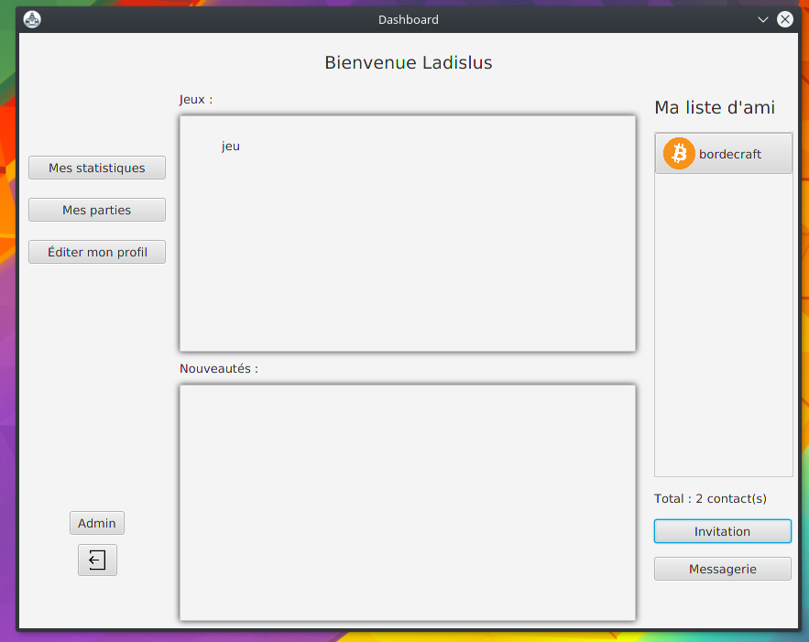
2
3
4

Comment modifier ses informations ?
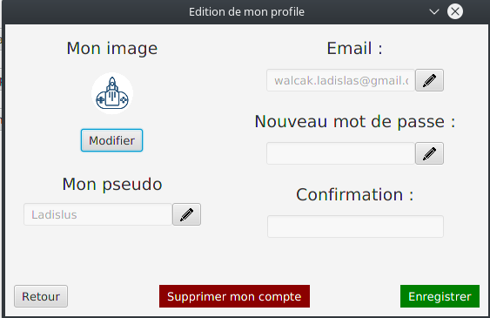
Vous devez vous rendre sur Editer mon profil et vous pouvez ensuite modifier vos informations (pseudo / e-mail / mot de passe). Attention, il ne faut pas oublier d'enregistrer vos modifications.
Vous pouvez également supprimer votre compte.

Comment ajouter un ami ?
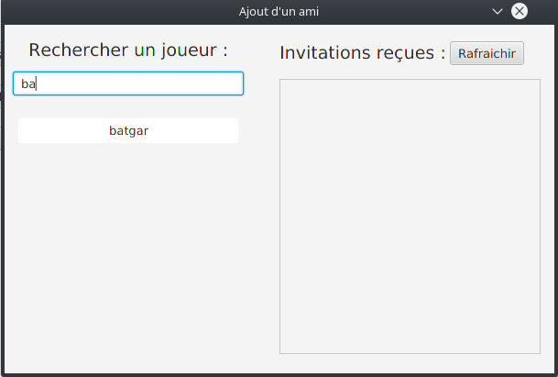
Vous trouverez un bouton Invitation dans le coin inférieur droit de la fenêtre, cette fenêtre apparaît, vous pouvez alors chercher un joueur grâce à son nom d’utilisateur, et ensuite l’invité en cliquant sur lui.
Vous pouvez également voir toute les personnes qui vous ont ajoutées en ami dans cette fenêtre, et les ajouter en ami.

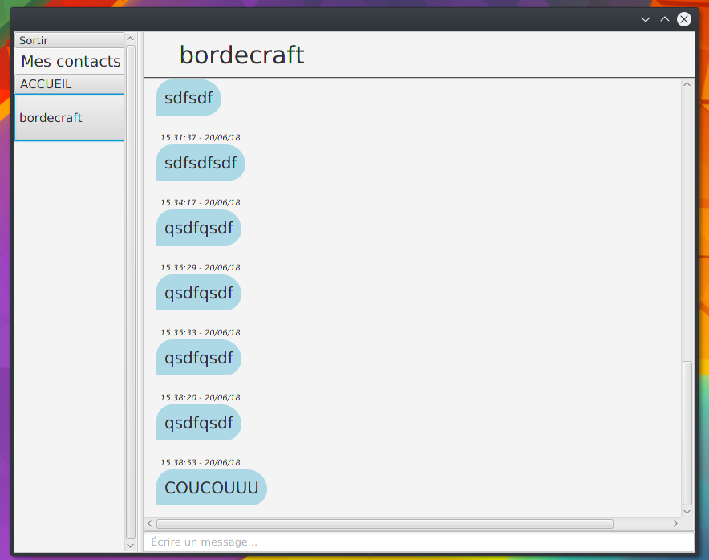
Comment parler avec un ami ?

Vous trouverez un bouton Messagerie dans le coin inférieur droit de la fenêtre, cette fenêtre apparaît, vous pouvez alors chercher un joueur grâce à son nom d’utilisateur, et ensuite lui envoyer un message après avoir cliquer sur lui. Vous pouvez également voir toutes les personnes qui vous ont ajoutées en ami dans cette fenêtre, et les ajouter en ami.

